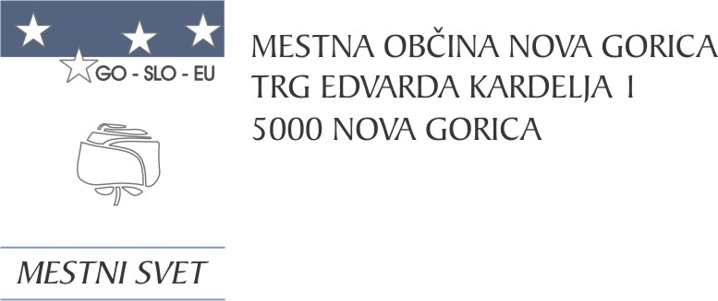
Na podlagi 19. člena Statuta Mestne občine Nova Gorica (Uradni list RS, št. 13/12, 18/17 IN 18/19) in na podlagi drugega odstavka 5. člena Pravilnika o sredstvih za delo svetniških skupin in samostojnih svetnikov Mestnega sveta Mestne občine Nova Gorica (Uradni list RS, št. 71/16) je Mestni svet Mestne občine Nova Gorica na seji dne 9. marca 2023 sprejel naslednji

S K L E P

1.

Letni bruto znesek porabe na svetnika, ki je namenjen za delo svetniških skupin in samostojnih svetnikov, znaša 780,00 EUR.

2.

Letni bruto znesek iz prejšnje točke velja za obdobje do konca tekočega mandatnega obdobja mestnega sveta.

3.

Ta sklep velja takoj.

Številka: 410-0004/2023-2
Nova Gorica, dne 9. marca 2023
Samo Turel
ŽUPAN

